CENTRUL JUDEŢEAN DE RESURSE ŞI ASISTENŢĂ EDUCAŢIONALĂ 400192 CLUJ-NAPOCA, P-ŢA ŞTEFAN CEL MARE 4, CAM. 108-110
Tel. 0264-402218, http://www.cjraecluj.ro

Obiectiv general:
- asigurarea calităţii serviciilor educaţionale specifice acordate copiilor/elevilor, cadrelor didactice, părinţilor pentru a permite tuturor accesul la o educaţie de calitate, precum şi asistenţa necesară în acest sens;

Valori:
- respectarea drepturilor fiecărui copil în asigurarea dezvoltării potenţialului său maxim;
- instruire diferenţiată;
- parteneriat şcoală – comunitate;
- învățământ activ;
- diversitate culturală, etnică şi lingvistică;

Obiective specifice:
- cuprinderea şi menţinerea în învăţământul obligatoriu a tuturor elevilor;
- asigurarea suporturilor suplimentare în funcţie de particularităţile psiho-individuale şi sociale ale elevilor
- informarea şi consilierea cadrelor didactice;
- colaborarea cu factorii implicaţi pentru integrarea optimă a elevilor;
- implicarea părinţilor - eficientizarea relaţiei şcoală – familie - comunitate;
- studii, programe, proiecte;

Beneficiari:
- 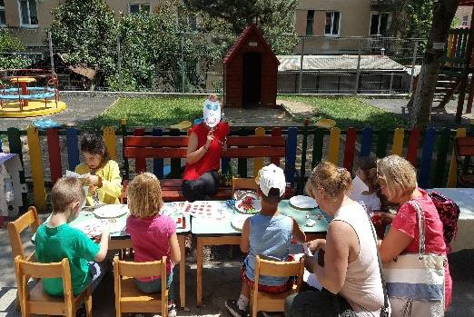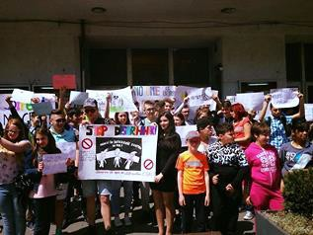copii, elevi, tineri;
- părinţi, aparţinători legali;
- cadre didactice;
- comunitate;

Servicii oferite:
- Servicii de asistenţă psihopedagogică;
- Servicii de terapie a tulburărilor de limbaj şi comunicare,
- Servicii de mediere şcolară;
- Servicii de consultanţă pentru educaţie integrată şi servicii de sprijin;
- Servicii de evaluare şi orientare școlară și profesională;
- Servicii de formare iniţială şi continuă în colaborare cu instituţii abilitate să ofere formare iniţială/continuă;
- Servicii de informare şi consiliere;

- Servicii de consiliere şi prevenire a delincvenţei şi predelincvenţei juvenile.

Structura CJRAE:
- Centrul Județean de Asistență Psihopedagogică (CJAP)
- Centrul Logopedic Interșcolar (CLI)
- Serviciul de Evaluare și Orientare Școlară și Profesională (SEOSP)
- Comisia de Orientare Școlară și Profesională (COSP)
- Contabilitate/ Secretariat

Resurse umane:

CONSILIUL DE ADMINISTRAȚIE
Director CJRAE
Oana – Carmen Sârghi
CJAPP
CLI
SEOSP
Secretariat/
Contabilitate
4 posturi
consilieri școlari
1 psiholog
87 posturi
consilieri şcolari
30 posturi logopezi
1 logoped
1 asistent social (1/2 normă)
1 secretar
1 administrator financiar (1/2 normă)

Centrul Judeţean de Asistenţă Psihopedagogică (CJAPP) și cabinetele de asistență psihopedagogică:

Centrul Judeţean de Asistenţă Psihopedagogică (CJAPP), este structura CJRAE ce oferă servicii de asistenţă psihopedagogică şi este finanţat, coordonat, monitorizat şi evaluat de către CJRAE.
La CJAPP există 4 posturi de consilieri școlari. CJAPP și cabinetele de asistență psihopedagogică sunt subordonate coordonatorului CJAPP și directorului CJRAE.

În tabelul de mai jos este prezentată distribuția cabinetelor de asistență psihopedagogică în județul Cluj pe zone:

Localitatea | Cabinetele de asistenţă psihopedagogică
Cluj-Napoca | 54
Turda | 9
Câmpia Turzii | 4
Dej | 7

Gherla | 4
Huedin | 3
Gilău | 1
Apahida | 1
Iclod | 1
Comuna Mihai Viteazu | 1
Jucu/ Cojocna | 1
Florești | 1
 | TOTAL: 87

Activităţi ale CJAPP:
  - Consiliere, consultanţă elevi, părinţi, cadre didactice, consilieri şcolari;
  - Analize de nevoi;
  - Design şi coordonarea implementării de proiecte şi programe educaţionale;
  - Studii, chestionare – în funcţie de cerinţe / necesităţi;
  - Evaluări psihopedagogice;
  - Realizare de materiale suport pentru activităţi specifice;
  - Colaborări cu alte instituţii pentru derularea de activităţi din sfera educaţională;
  - Coordonarea metodologică și monitorizarea activităţii cabinetelor de asistenţă psihopedagogică etc.

Centrul logopedic interșcolar şi cabinetele logopedice interşcolare (CLI)
Centrul logopedic interșcolar şi cabinetele logopedice interşcolare (CLI) sunt structuri de învăţământ special integrat ale învăţământului preuniversitar, finanţate, coordonate, monitorizate şi evaluate de CJRAE. CLI sunt structuri de învăţământ special integrat pentru copiii/elevii cu cerinţe educative speciale, care prezintă tulburări de limbaj şi de comunicare, precum şi dificultăţi de învăţare specifice.
Centrul logopedic interșcolar și cabinetele logopedice interşcolare sunt conduse de un coordonator, se subordonează acestuia și directorului CJRAE.
În tabelul de mai jos este prezentată distribuția cabinetelor logopedice interșcolare din județul Cluj pe zone:

Localitatea | Cabinetele logopedice interşcolare
Cluj-Napoca | 20
Turda | 3
Câmpia Turzii | 2
Dej | 1
Gherla | 2
Huedin | 1
Gilău | 1
 | TOTAL: 30

Activități ale CLI:
  - depistarea, evaluarea şi identificarea tulburărilor de limbaj şi de comunicare la copiii preşcolari înscrişi sau nu în grădiniţe şi la şcolarii mici;
  - corectarea tulburărilor de limbaj şi de comunicare în vederea diminuării riscului de eşec şcolar;
  - sprijinirea cadrelor didactice în abordarea personalizată a copiilor/elevilor cu tulburări de limbaj şi comunicare.

Serviciul de evaluare și orientare școlară și profesională
Structură a CJRAE, cu rol important în orientarea școlară și profesională a copiilor/ elevilor cu cerințe educaționale speciale (CES).
Realizează:
    - analiza datelor din evaluarea multidisciplinară (social, medical, psihologic și educațional);
    - evaluarea psihoeducațională;
    - aplicarea criteriilor de orientare școlară și profesională în vederea orientării școlare și profesionale de către COSP.
De asemenea, SEOSP analizează documentele din dosarul copiilor fără CES, nedeplasabili din motive medicale, în vederea formulării propunerii de orientare școlară și profesională pentru școlarizare la domiciliu sau în spital.
SEOSP înaintează dosarul copilului/ elevului spre COSP (Comisia de orientare școlară și profesională)

Comisia de orientare școlară și profesională
Înscrierea copiilor cu dizabilitati și CES în învățământul special și special integrat se face numai pe baza orientării școlare și profesionale efectuate de Comisia de orientare școlară și profesională (COSP).
Astfel, COSP:
  - analizează documentele primite de la SEOSP și decide asupra orientării școlare și profesionale a elevilor/copiilor cu CES, respectiv ale copiilor fără CES, nedeplasabili din motive medicale;
  - emite certificatele de orientare școlară și profesională, la propunerea SEOSP din cadrul CJRAE;
  - colaborează cu DGASPC, cu instituțiile de învățământ, cu părinții, cu asociațiile persoanelor cu dizabilități, cu reprezentanți ai administrației publice locale și societății civile, cu cabinete medicale, în scopul orientării copiilor cu CES în concordanță cu particularitățile lor individuale.
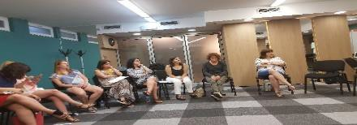Comisia de orientare şcolară şi profesională (COSP) poate recomanda: integrare în învăţământ de masă, orientare spre învăţământul special, şcolarizare la domiciliu, şcolarizare în spitale, alternative educaţionale etc.

PROIECTE EDUCAŢIONALE DERULATE DE CĂTRE CJRAE CLUJ – AN ŞCOLAR 2018-2019

Proiect Erasmus  + ”Stand Up Against Bullying” (parteneri) | Prevenția comportamentelor de tip bullying Obiective:  •Reducerea incidenţei diverselor tipuri de bullying  •Promovarea incluziunii  •Reducerea părăsirii timpurii a școlii, eșecului școlar  •Promovarea cooperării și a relațiilor internaționale  Beneficiari: elevi, cadre didactice, comunitate

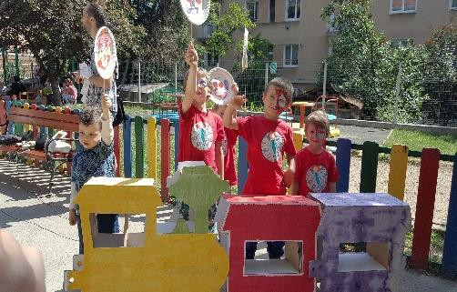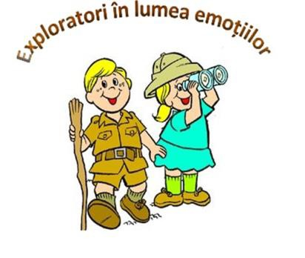
Calendar activităţi:
- Diseminarea activităţilor din proiect: septembrie-decembrie 2018
Proiect educaţional „La cinema, devin cineva”  (ediţia a V-a) | Proiect de dezvoltare socio-emoţională la elevi de gimnaziu şi liceu  Obiective:  •Prevenirea discriminării, dezvoltarea toleranţei şi acceptarea diversităţii (culturală, cognitivă, socio-economică etc.)  •Prevenirea şi combaterea violenţei şi a comportamentelor de risc în rândul elevilor  •Dezvoltarea personală armonioasă, dezvoltarea inteligenţei emoţionale  •Autocunoaşterea şi dezvoltarea competenţelor sociale ale elevilor  Beneficiari: elevi de clasele VII-XI  Calendar activităţi:  - Workshop cu consilierii şcolari şi cadrele didactice implicate, selectarea filmelor cu conţinut educaţional – decembrie 2018  - Proiecţii de filme, dezbateri în plen (la Cinema Victoria): februarie-mai 2019  - Activităţi la clasă, pornind de la filmele vizionate: februarie-mai 2019  - Încheierea programului, concluzii: mai 2019 | 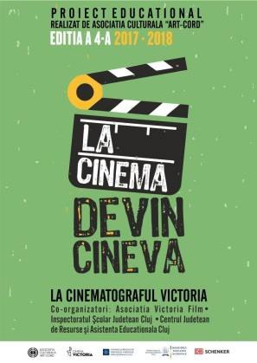  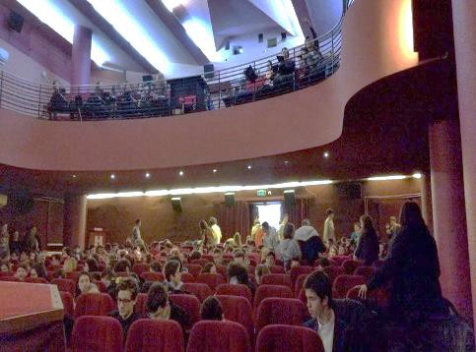
Proiect educaţional naţional  „Exploratori în lumea emoţiilor” (CAEN 2019) | Program de dezvoltare socio-emoţională la preşcolari  Obiective:  - Prevenția apariției problemelor emoționale și de relaționare socială respectiv optimizarea dezvoltării competențelor socio-emoționale la preșcolari precum și împărtășirea, în rândul cadrelor didactice a exemplelor de bună practică în ceea ce privește intervenția educațională în acest domeniu.  Beneficiari: preşcolari de grupa mijlocie şi mare, părinţi, cadre didactice  Calendar activităţi:  - Workshop - Informarea consilierilor şcolari din fiecare judeţ- decembrie 2018  - Anunţarea şi promovarea proiectului în fiecare judeţ: ianuarie 2019  - Înscrierea în proiect a participanţilor: ianuarie- februarie 2019  - Desfăşurarea activităţilor cu preşcolarii: februarie- martie 2019  - Desfăşurarea concursului la nivel de grădiniţă: aprilie 2019

- Desfăşurarea concursului la nivel judeţean: mai 2019
- Desfăşurarea concursului la nivel naţional: mai 2019
- Simpozionul Naţional pentru cadre didactice- mai 2019
- Diseminarea rezultatelor proiectului: mai-iunie 2019
Proiect educaţional național „Stop bullying – Spune Nu intimidării” (CAEN 2019) | Progam de prevenţie a comportamentelor de tip bullying în şcoală  Obiective:  - Prevenţia şi combaterea violenţei în mediul şcolar, respectiv a comportamentelor de intimidare (bullying).  Beneficiari: elevi din clasele III-VI şi VII-XI, părinţi, cadre didactice, comunitate  Calendar activităţi:  - Workshop - Informarea consilierilor şcolari din fiecare judeţ- decembrie 2018  - Anunţarea şi promovarea proiectului în fiecare judeţ partener: ianuarie 2019  - Activităţi frontale cu elevii (identificarea şi caracterizarea fenomenului bullying pe baza unor materiale video, comunicarea asertivă şi relaţionarea interpersonală, vizionare de filme artistice cu conţinut educativ pe problematica bullying-ului, dezbateri interactive pe baza filmelor)- ianuarie – martie 2019  - Desfăşurarea preselecţiei elevilor la nivel de şcoală- martie 2019  - Desfăşurarea concursului la nivel judeţean: aprilie 2019  - Desfăşurarea concursului la nivel naţional (online): mai 2019  - Simpozionul Naţional pentru cadre didactice- mai 2019  - Diseminarea rezultatelor proiectului- mai-iunie 2019 | 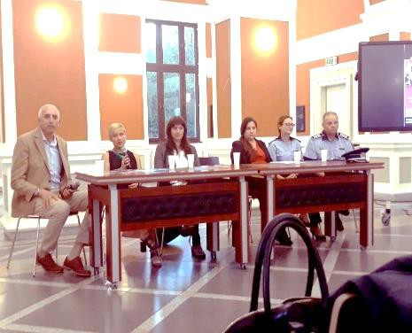  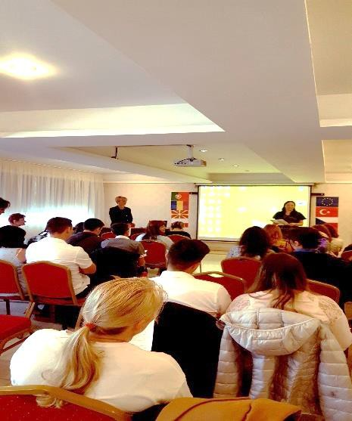
„Pregătirea pentru şcoală” | Program de prevenţie a inadaptării şcolare  (derulat începând cu anul 2011)  Obiective:  - Informarea părinţilor şi a cadrelor didactice referitor la riscul apariţiei problemelor de adaptare la trecerea de la grădiniţă la mediul şcolar; Oferirea de sugestii, informaţii, materiale suport;  - Prevenirea apariţiei problemelor de adaptare şcolară prin dezvoltarea dimensiunilor maturităţii şcolare.

Beneficiari: preşcolari din grupa mare, părinţi, cadre didactice
Calendar activităţi:
- Analiza de nevoi: decembrie 2018
- Realizarea materialelor suport: ianuarie 2019
- Prezentarea materialelor în cadrul activităţilor metodice a profesorilor consilieri şcolari: februarie 2019
- Prezentarea programului în cadrul activităţilor metodice din grădiniţe: februarie-martie 2019
- Derularea activităţilor cu grupele de preşcolari: martie-mai 2019
- Prezentarea programului în cadrul lectoratelor cu părinţii: martie-mai 2019
- Evaluarea programului: iunie 2019
„Trec la gimnaziu” | Program de prevenţie a inadaptării şcolare  (derulat începând cu anul 2009)  Obiective:  - Informarea în privinţa riscului de inadaptare şcolară la trecerea între ciclul primar şi cel gimnazial, oferirea de materiale suport (părinţi şi cadre didactice);  - Autocunoaşterea şi acceptarea necondiţionată a propriei persoane şi a celorlalţi;  - Dezvoltarea abilităţilor de adaptare, creşterea autoeficacităţii;  - Managementul timpului acordat învăţării precum şi al timpului liber.  Beneficiari: elevi de clasa a IV-a, părinţi, cadre didactice  Calendar activităţi:  - Revizuirea/ modificarea materialelor suport: ianuarie 2019  - Prezentarea materialelor în cadrul activităţilor metodice (cu consilieri şi cadre didactice): februarie 2019  - Derularea activităţilor la clasă: martie-mai 2019  - Derularea lectoratelor cu părinţii: martie-mai 2019  - Evaluarea programului: iunie 2019 | 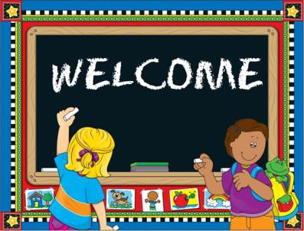

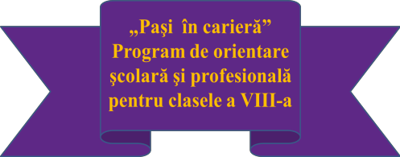
„Paşi în carieră” | Program de orientare şcolară şi profesională  (derulat începând cu anul 2005)  Obiective:  - Autocunoaşterea şi descoperirea de către elevi a propriilor aspiraţii, interese şi a potenţialului de care dispun pentru îndeplinirea acestora;  - Oferirea de informaţii privind structura învăţământului liceal şi profesional, pe profiluri şi specializări;  - Identificarea opţiunilor şcolare ale elevilor din clasa a VIII-a pentru anumite unităţi şcolare, forme de învăţământ, profiluri, specializări;  - Identificarea factorilor care au contribuit la conturarea opţiunilor şcolare ale elevilor.  Beneficiari: elevi de clasa a VIII-a, părinţi  Calendar activităţi:  - Revizuirea/ modificarea materialelor suport, prezentările şcolilor din judeţ: septembrie- octombrie 2018  - Prezentarea materialelor în cadrul activităţilor metodice (cu consilieri şi cadre didactice): octombrie 2018  - Derularea activităţilor la clasă: octombrie- noiembrie 2018  - Derularea lectoratelor cu părinţii: octombrie- noiembrie 2018  - Evaluarea programului: decembrie 2018.
„O carieră de succes” | Program de orientare şcolară şi profesională  (derulat începând cu anul 2005)  Obiective:  - Autocunoaşterea şi evaluarea caracteristicilor personale relevante pentru alegerea carierei  - Explorarea surselor de informare cu privire la alternativele educaţionale şi profesionale;  - Dezvoltarea capacităţii de stabilire a obiectivelor proprii de carieră; dezvoltarea abilităţii de stabilire a unor planuri de carieră;  - Exersarea unor tehnici eficiente de promovare personală.  Beneficiari: elevi de clasa a XII-a  Calendar activităţi:  - Revizuirea/ modificarea materialelor suport: octombrie 2018  - Prezentarea materialelor în cadrul activităţilor metodice (cu consilieri şi cadre didactice): noiembrie 2018  - Derularea activităţilor la clasă: noiembrie 2018- februarie 2019  - Evaluarea programului: februarie 2019

Promovarea învăţământului profesional şi dual | Program de orientare şcolară şi profesională Obiective:  - Program de consiliere OŞP cu rol de promovare a învăţământului profesional în mediul rural (ISJ Cluj)  Beneficiari: elevi de clasa a VIII-a, părinţii acestora  Calendar activităţi:  - Revizuirea/ modificarea materialelor suport: martie 2019  - Prezentarea materialelor în cadrul activităţilor metodice: martie 2019  - Derularea activităţilor la clasă: aprilie-mai 2019  - Derularea lectoratelor cu părinţii: apr.-mai 2019  - Evaluarea programului: mai 2019.
„Şcoala părinţilor” | Program de educaţie parentală Obiective:  - Informarea părinților referitor la riscul apariției problemelor de adaptare la trecerea de la un nivel de școlaritate la altul;  - Investigarea nevoilor de educație și a intereselor părinților;  - Dezvoltarea comportamentului educațional pozitiv și eficient al părinților.  Beneficiari: părinţii ai preşcolarilor şi elevilor  Calendar activităţi:  - Analiză de nevoi: octombrie 2018  - Realizarea/ selectarea materialelor suport: noiembrie 2018  - Implementarea activităţilor: noiembrie 2018-mai 2019  - Evaluarea programului: iunie 2019

STUDII

  - Studiul privind opţiunile şcolare ale elevilor din clasa a VIII-a (anual, din anul 2001).
  - Monitorizarea absenteismului la elevii din învăţământul preuniversitar din judeţul Cluj.
  - Monitorizarea cazurilor de abandon școlar la elevii din învăţământul preuniversitar din judeţul Cluj.
  - Monitorizarea cazurilor cu risc de abandon școlar și eșec școlar la elevii din învăţământul preuniversitar din judeţul Cluj.
  - Monitorizarea inserţiei profesionale a absolvenţilor de liceu, anual, din anul şcolar 2015-2016.
  - Monitorizarea absolvenţilor de gimnaziu anual, din anul şcolar 2015-2016.
  - Studiu privind informațiile pe care le dețin elevii, cadrele didactice, părinții privind securitatea online și drepturile pe care le au privind propria imagine - în cadrul Proiectului Dreptul meu la imagine.
  - Studiu privind comportamentele de tip bullying în cadrul proiectului Erasmus+- Stand Up Against Bullying.

